Диаграмма вариантов использования

Пункт «Оформление заказa»

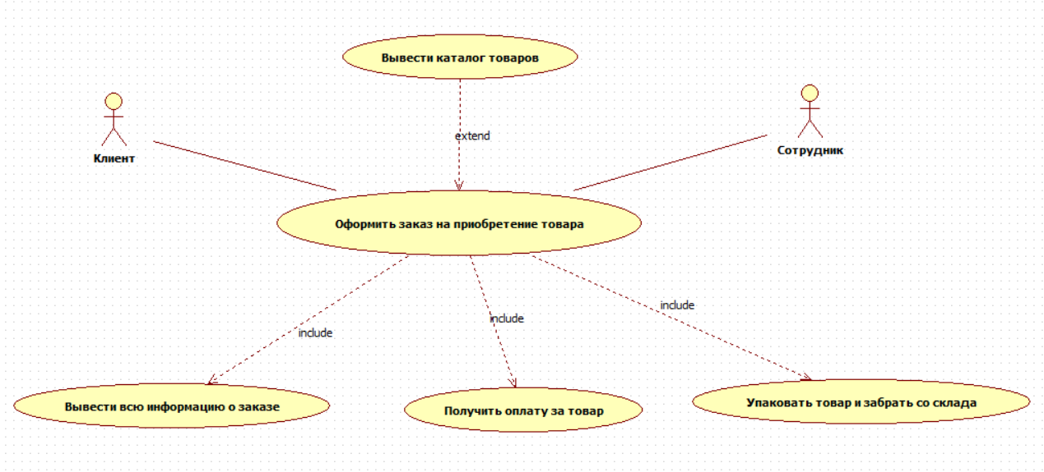

В процессе оформления заказа участвуют клиент и сотрудник интернет-магазина. При оформлении заказа последовательно выполняются действия «Вывести всю информацию о заказе», «Получить оплату за товар» и «Упаковать товар и забрать его со склада». Функция «Вывести каталог товаров» расширяется процедурой «Оформить заказ на приобретение товара».

Диаграммы последовательности

«Совершение заказа и оплата»

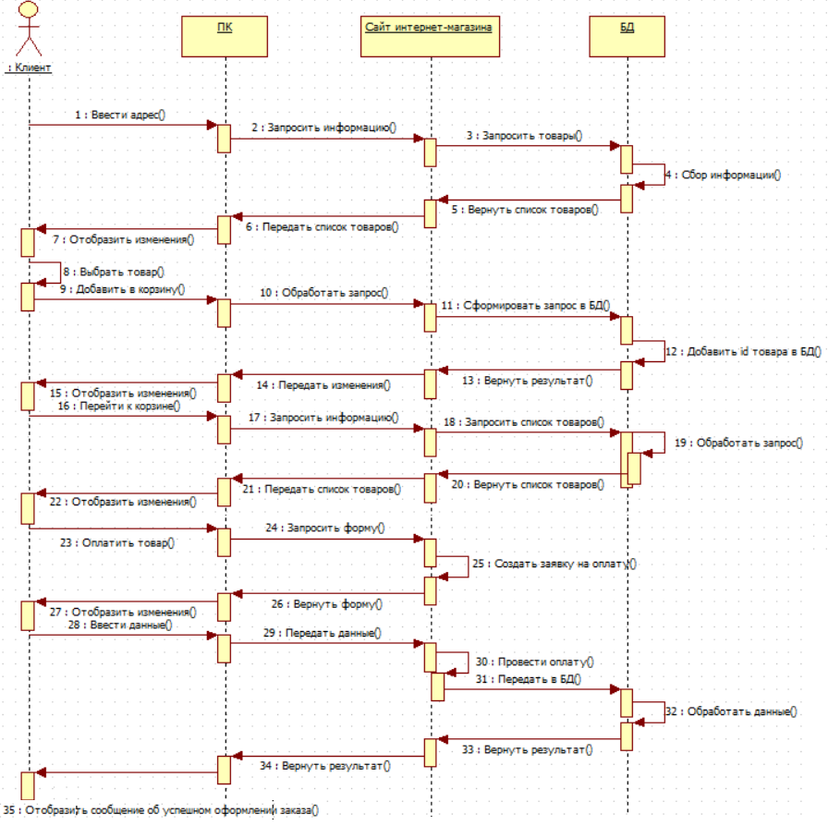

В процессе участвуют клиент, ПК, сайт интернет-магазина, БД. Пользователь выбирает категорию товаров, выбирает товары, оплачивает товары и оформляет заказ.

«Добавление товаров в БД менеджером»

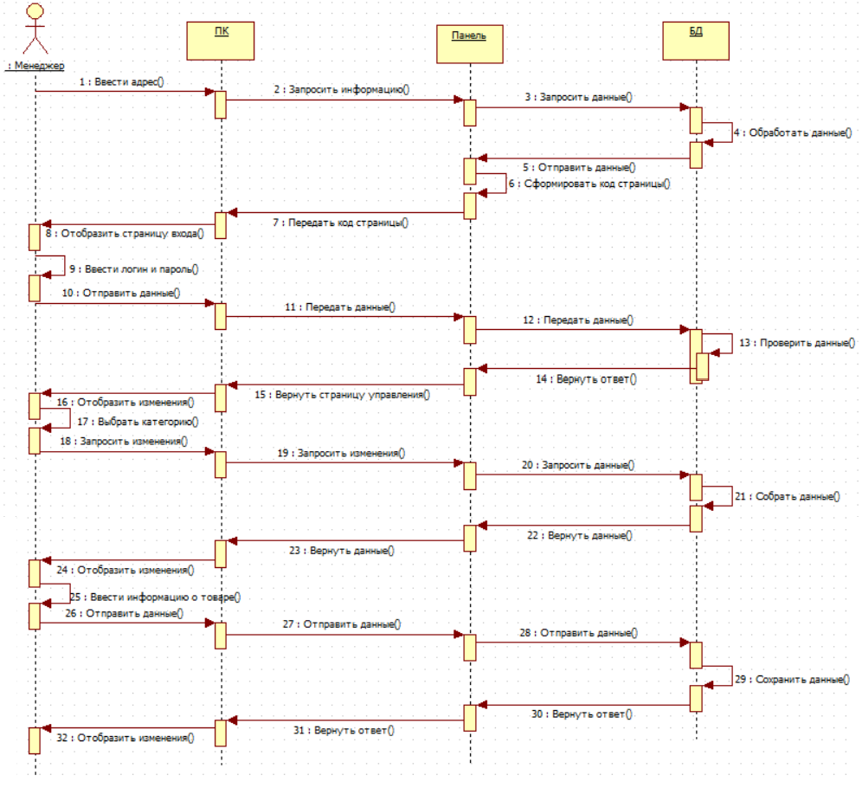

В процессе участвуют: менеджер, ПК, панель менеджера, БД. Менеджер переходит на сайт интернет-магазина, проходит авторизацию, заходит в панель менеджера, добавляет товары в БД.

Диаграммы состояний

«Вход в личный кабинет»

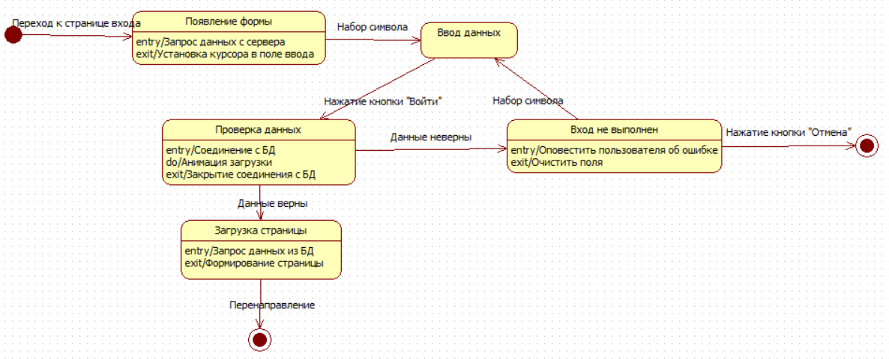

Пользователь переходит к процессу ввода данных в форму. Если данные верны, пользователь допускается к личному кабинету, иначе выводится оповещение об ошибке.

«Оплата товара»

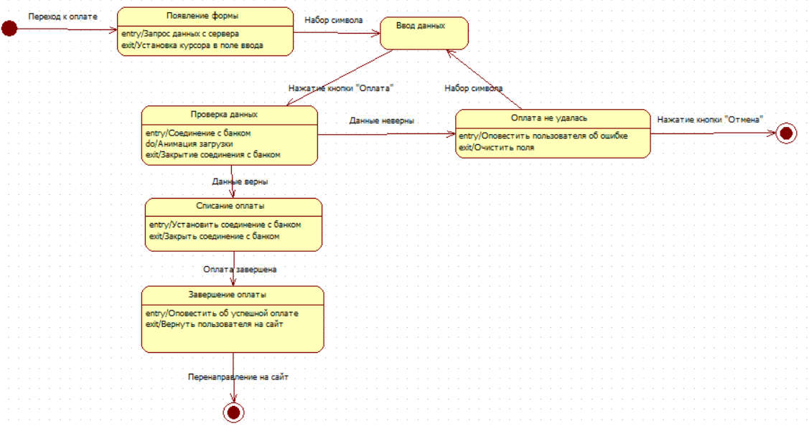

Пользователь переходит к оплате товара. Он переходит к заполнению необходимых полей формы, и нажимает кнопку «Оплата». При верно введенных данных он получает сообщение об успешной оплате и перенаправляется обратно на сайт интернет-магазина. Если данные неверны, пользователь получает сообщение об ошибке.